IL SISTEMA SOLARE IN CLASSE

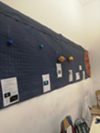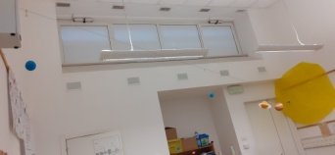

UNITA’ DI APPRENDIMENTO

Denominazione
Competenza chiave europea  da sviluppare prioritariamente | - competenza alfabetica funzionale  - competenza multilinguistica  - competenza matematica e competenza in scienze, tecnologie e ingegneria  - competenza digitale  - competenza personale, sociale e capacità di imparare a imparare  - competenza in materia di cittadinanza  - competenza imprenditoriale  - competenza in materia di consapevolezza ed espressione culturali
Discipline coinvolte:  -discipline principali (1 o 2)  -discipline concorrenti | -Matematica e scienze  -Tecnologia/ arte e immagine
Compito autentico o  Prodotto finale (artefatto) | Riproduzione in scala del sistema solare  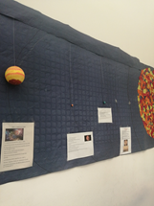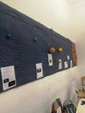
Destinatari | Alunni delle classi 5^B e 5^C
Tempi stimati | Una settimana
Risorse extra (strumenti e personale) | Materiale di facile consumo, computer, LIM. Risorse interne.
Metodologie | Attività laboratoriale, lavoro individuale e in gruppo cooperativo, ricerca/azione

QUADRO RIASSUNTIVO DELLE COMPETENZE SVILUPPATE

Competenze chiave europee | Disciplina | Obiettivi di apprendimento | Conoscenze | Abilità
Competenza matematica e competenza in scienze, tecnologie e ingegneria | Matematica | • Leggere, scrivere, confrontare numeri interi e decimali.  • Eseguire le quattro operazioni con sicurezza valutando l’opportunità di ricorrere al calcolo mentale, scritto o con la calcolatrice a seconda delle situazioni.  • Passare da un’unità di misura a un'altra, limitatamente alle unità di uso più comune, anche nel contesto del sistema monetario | -Numeri interi e decimali: rappresentazioni, ordinamento, confronto, composizione, scomposizione, riconoscimento del valore posizionale.  -Proprietà delle operazioni: loro applicazione per velocizzare il calcolo.  -Potenze  -Equivalenze e conversioni fra unità di misura lineari e di superficie, di tempo e di valore | -Leggere e scrivere i numeri interi oltre il milione.  - Confrontare, ordinare i numeri naturali e decimali  -Confrontare e ordinare i numeri secondo il valore relativo e assoluto.  -Calcolare oralmente e per approssimazione.  -Moltiplicare e dividere per 10, 100, 1000,…  -Comprendere il significato della potenza e utilizzarla in semplici calcoli.  - Operare equivalenze e conversioni.
 | Scienze | • Conoscere l’origine e l’evoluzione della Terra e del Sistema Solare. | -L’universo: stelle e galassie.  -Il pianeta Terra e i suoi movimenti.  -Il Sole e il sistema solare.  -Linguaggio specifico.  -La luna e i suoi movimenti | -Essere in grado di descrivere una stella distinguendola per colore e dimensione.  -Descrivere la nascita e la morte di una stella.  -Essere in grado di descrivere la nascita dell’Universo.  -Descrivere la struttura del Sole e dei Pianeti  -Essere in grado di orientarsi sulla superficie terrestre.  -Spiegare i moti della Terra e della Luna
Competenza personale, sociale e capacità di imparare a imparare | Tecnologia | • Usare internet per reperire notizie ed informazioni. | -Funzioni avanzate di un motore di ricerca in internet. | -Saper accedere ad Internet per ricercare informazioni su siti specifici adeguati all’età.

PIANO DI LAVORO
(specificazione delle fasi)
Fasi di applicazione  (denominazione) | Descrizione della fase (proposte didattiche, metodologie, attività, esperienze…) delle discipline coinvolte | Tempi  (ore) | Monitoraggio e Strumenti di Valutazione in itinere
Video introduttivo | -Visione di diversi video alla LIM sul Sistema Solare senza interruzioni e spiegazioni (https://youtu.be/A9bEEiXWYEc- )caricati sulla board di weschool (https://app.weschool.com/#group/378063/boards/6798249)  -gli alunni si divertono con un modello di sistema solare interattivo in 3D. Possono vedere realmente il movimento dei pianeti da diversi punti di vista (https://www.solarsystemscope.com/);  -rappresentazioni sul quaderno. | 2 ore | Conversazione partecipata
Gruppi di lavoro | -Formazione di 8 gruppi ai quali viene assegnato un pianeta, sul quale ricercare informazioni per completare una “carta d’identità”;  -ricerca al computer di informazioni sul pianeta relativamente alla grandezza, alla composizione, alla durata del moto di rivoluzione e rotazione, ai satelliti e altre curiosità che possono essere registrate;  -condivisione delle informazioni con gli altri gruppi;  -realizzazione di una “carta d’identità” dei pianeti analizzati. | 4 ore | Elaborati scritti
Attività ludiche | -Giochi on line https://www.mondadorieducation.it/risorse/media/secondaria_secondo/scienze_natura/labonline/01/files/start.htm;  -giochi alla LIM costruiti dall’insegnante per riconoscere e riordinare i pianeti (https://app.weschool.com/#group/378063/boards/6798249) | 2 ore | Osservazione
Riduzione in scala | -L’insegnante fornisce una tabella con le dimensioni reali dei Pianeti e le distanze di questi dal Sole;  -discussione collettiva per trovare la scala di riduzione più adatta per riprodurre in classe il Sistema Solare (i bambini hanno proceduto per tentativi);  -calcoli di riduzione a mente o con l’uso della calcolatrice. | 2 ore | Interventi dei bambini e calcoli a mente
Progettazione del Sistema Solare | -Progettazione del sistema solare;  -scelta degli oggetti per riprodurre i pianeti. | 1 ora | Conversazioni
Realizzazione del Sistema Solare | -Gruppi di lavoro;  -pittura dei pianeti 3d;  Il nostro Sistema Solare in classe:  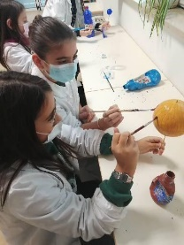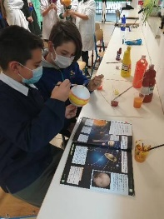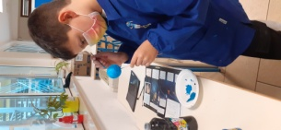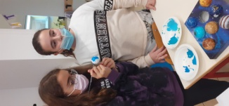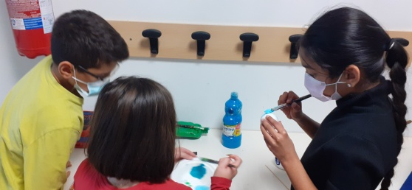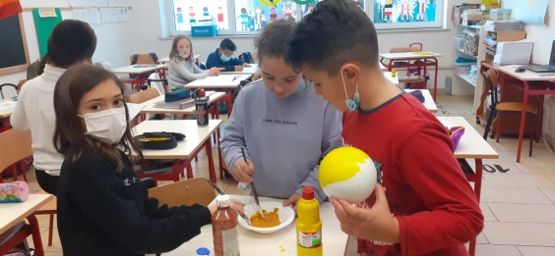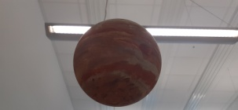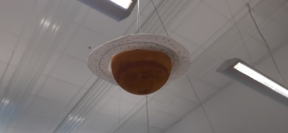  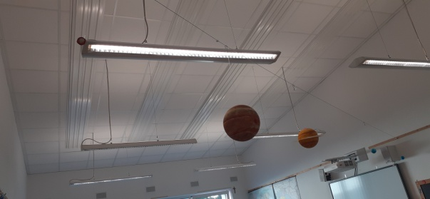 | 3 ore | Griglia di osservazione

PROVA DI COMPETENZA

Lo studente dovrà scrivere una relazione sul percorso fatto tenendo conto dei criteri scritti sotto. Prova non nota e di metariflessione.
